以包含理解分數除法（整數÷整數）
學習階段 | ： | 二
學習範疇 | ： | 數
學習單位 | ： | 5N6 分數（5）
基本能力 | ： | KS2-N5-1  進行整數及分數的四則計算。（分數加減時涉及的分母不超過10。）
教學建議：
學習目標： | 1. 透過包含的情景，建立以分數表達不帶餘數除法的商的概念
 | 2. 透過包含的情景，認識 $a÷b=\frac{a}{b}$的意義
軟件裝設： | 本課業的html檔必須和所有其他提供的ggb及jar檔存放於同一folder內才可執行，電腦亦需安裝了Java軟體。

 | 教學流程 | 提問/講述 參考 | 黑板處理/展示動態圖像及備註
引入 | 重溫包含在除法的意義 | - 上兩節，我們一直都以均分的概念理解分數除法  - 今天我們會藉着鋪紙條的問題，讓同學們從包含的概念了解分數除法
發展  ：學習目標1 | 派發工作紙一。 | 工作紙一-題1：12個方格需要多少張3格長的紙條才能鋪滿？  - 這裡有12個方格，我想用顔色紙條將它鋪滿。如果我有3格長的顔色紙條，請問要多少張才能鋪滿？是否剛好鋪滿？  - 如何用算式表示出來？ (12÷3=4)
發展  ：學習目標1 | 派發工作紙一。 | 工作紙一-題2：12個方格需要多少張4格長的紙條才能鋪滿？  - 如果我有4格長的顔色紙條，請問又需要多少張顔色紙條呢？剛好鋪滿嗎？  - 即是 12 包含了多少個4？  - 如何用算式表示出來？ (12÷4=3)

 | 教學流程 |  | 提問/講述 參考 |  |  | 黑板處理/展示動態圖像及備註
發展  ：學習目標1 | 以工作紙題1-3作爲例，引導學生直觀地探討需要多少張若干個方格長的顔色紙條才能鋪滿已知的格數，並嘗試以分數表達所需的數目 |  | 工作紙一-題3：12個方格需要多少張5格長的紙條才能鋪滿？（圖一）  - 如果我有5格長的顔色紙條，又需要多少張呢？剛好鋪滿嗎？  - 用2張足夠嗎？（圖二）是否需要用3張？（圖三）  - 我們需要2又幾分之幾張紙？  - 你如何得出這個答案？  - 學生作答後，教師按「紙張數目」鈕，以分數顯示所需紙張的數目。（圖四）  - 你們能否用算式計算出這個答案？ |  |  | 教師可先以實物展示，讓能力稍遜的學生在黑板上鋪一鋪，增加情景的真實感;或可直接使用Java檔“fraction-2a.html”動態地展現圖像。以工作紙一題3為例：  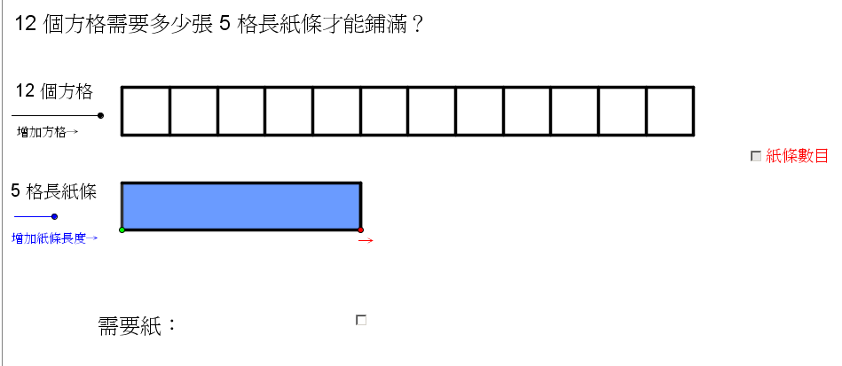  圖一
發展  ：學習目標1 | 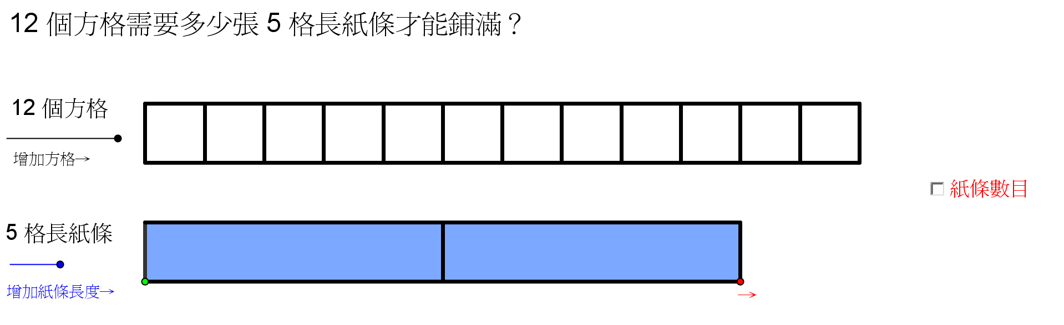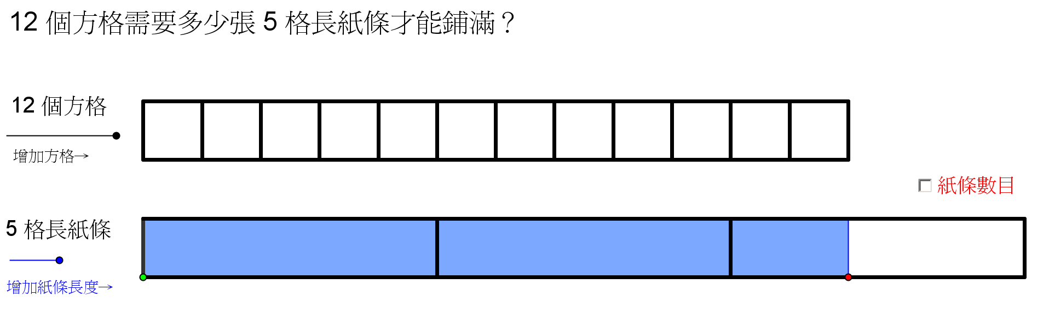  圖二 圖三  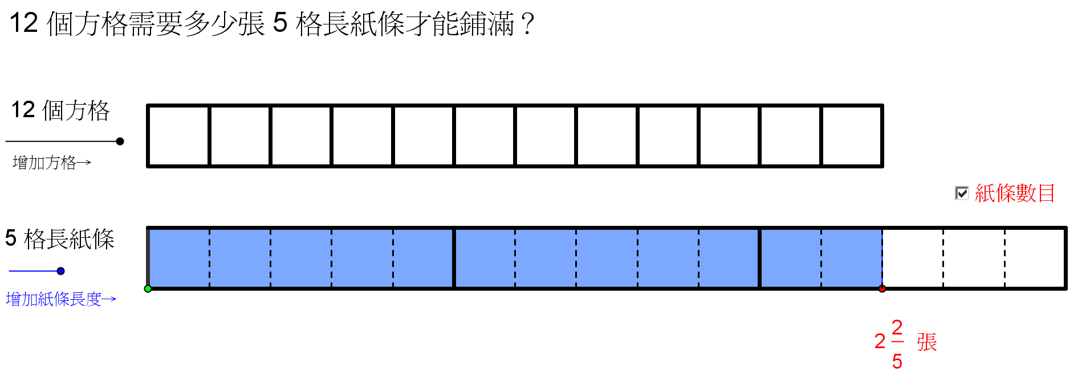  圖四
 | 教學流程 |  | 提問/講述 參考 | 黑板處理/展示動態圖像及備註
發展  ：學習目標1 | 教師著學生完成題4至題8 |  | - 題目4-8都是一些關於鋪紙條的問題的，你們嘗試分組一起討論，並回答所有的問題。 | （以工作紙一題4為例）：  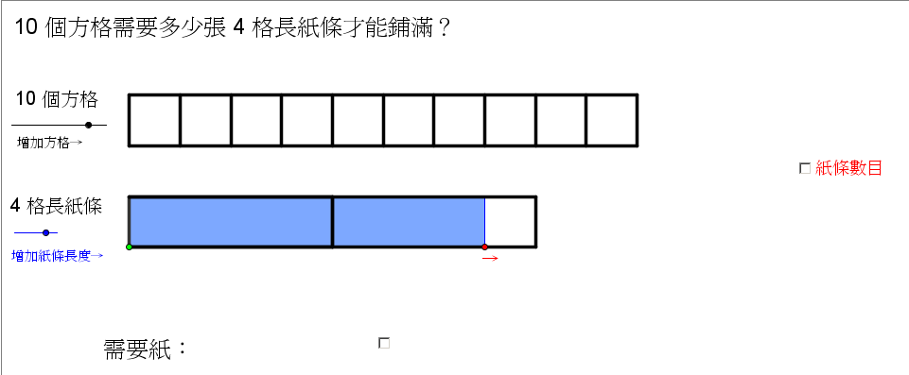  拖拉紅點，引導學生數出所需顔色紙條的數目，可先讓學生以直觀的方法判斷一下，然後才與學生討論如何以分數表達，其分母爲何？其分子又如何得知？最後，點擊“紙張數目”就能清楚顯示答案  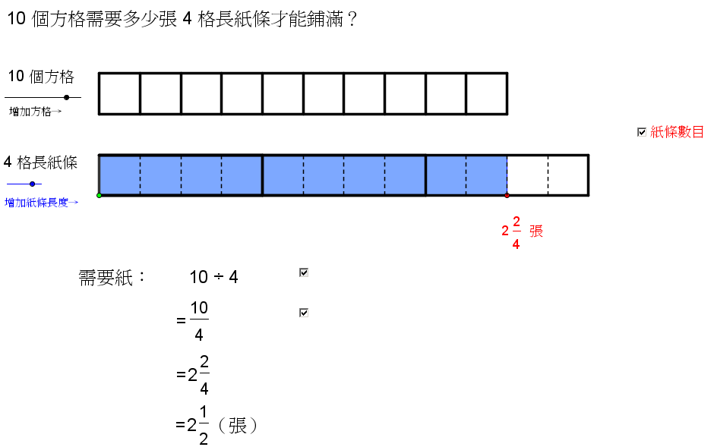  點擊“需要紙”，逐步與學生討論相關的除式及其步驟
發展  ：學習目標1 | 學生完成后，教師利用Java檔案“fraction-2a.html “與學生一同核對答案 |  | 工作紙一-題4-5：（以題4爲例，又見右圖）  - 用4格長的顔色紙條能剛好鋪滿10個方格嗎？  - 你估計需要多少張顔色紙？  - 2張不夠，3張多出了，怎辦？  - 你能直觀地找出答案嗎？  - 以什麽作爲分母？爲什麽？  - 以什麽作爲分子？爲什麽？  - 怎樣用算式表示？  - 如何計算出答案來？
 | 教學流程 | 提問/講述 參考 |  |  | 黑板處理/展示動態圖像及備註
學習目標2 |  | 工作紙-題6-8：（以題6爲例，又見右圖）  - 5格長的顔色紙條能剛好鋪滿3個方格嗎？  - 你估計需要多少張顔色紙條？  - 怎樣表示不足1張顔色紙條呢？  - 怎樣用算式表示？  - 除了從數數的方法得知之外，還有方法找到答案？  - 我們可直接把除式3÷5以分數的形式寫出3/5 |  |  | （以工作紙題6為例）：  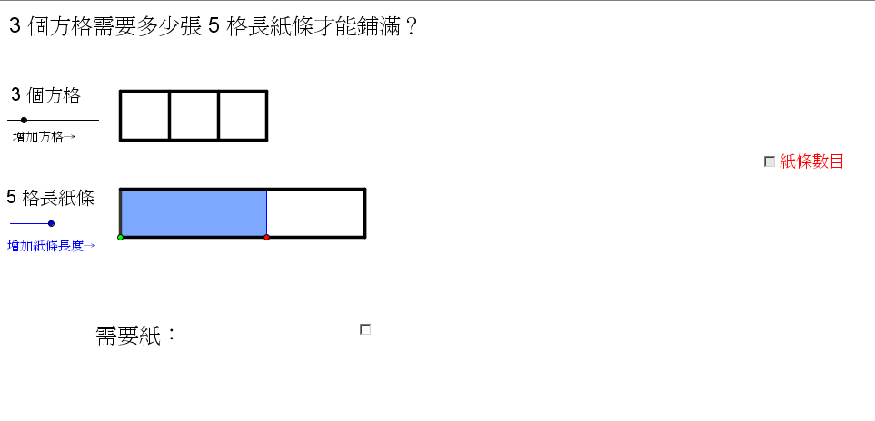  先讓學生從直觀中估計答案，然後逐步引入討論  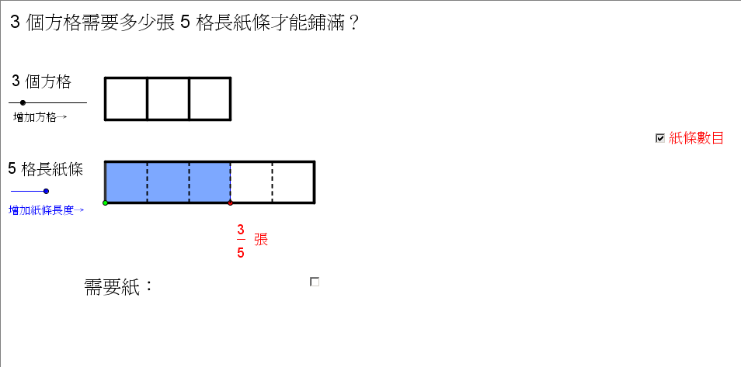  與學生討論如何以分數表達答案，最後點擊“紙張數目”顯示答案  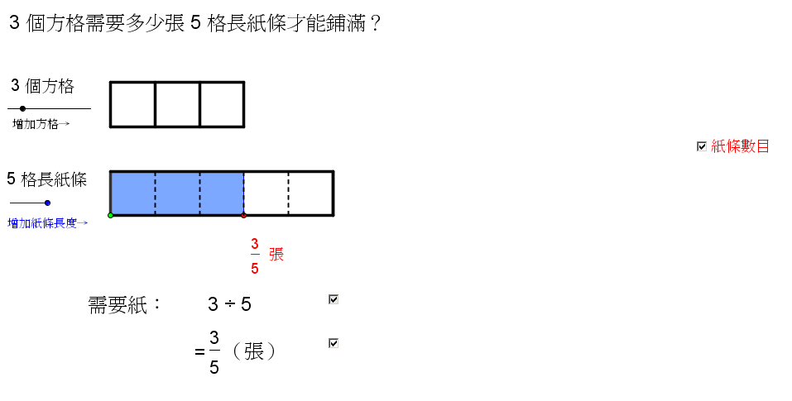  點擊“需要紙”，逐步與學生討論相關的除式及其步驟

 | 教學流程 | 提問/講述 參考 | 黑板處理/展示動態圖像及備註
學習目標2 | 教師派發工作紙二，着學生完成，然後核對答案
總結 |  | - 一道的除式，我們可以從均分和包含的概念去理解的，看看以下的除式：5÷2 ，你能夠代入某情景，以均分和包含的概念去理解嗎？  舉例：  均分： 薄餅5個，均分給2人，每人可得薄餅多少個？  白米5公斤，均分給2人，每人可得白米多少公斤？  包含： 5個方格包含了多少個2格長的顔色紙條？  5公斤白米，每2公斤包裝成1袋，可以分裝多少袋？  5元包含了多少個2元？  - 5÷2是一道除式，我們也可以用分數的形式書寫的，寫成什麽？  - 商是多少？

